Exkurze Slovensko 9. – 11. 5. 2017 – církevní správa

Katolická církev na Slovensku – její struktura, školské instituce
Veronika Nekudová
Římskokatolická církev latinského ritu se dělí na dvé církevní provincie – Západní – Bratislavskou a východní Košickou. Důležité je těsné sepětí Slovenska s Uhrami a jejich církevní správou – arcidiecéze Ostřihom (Estergom) a diecéze/arcidiecéze Jäger (Eger). K vytvoření vlastní slovenské církevní provincie dochází až v roce 1977, kdy je vytvořena trnavská arcidiecéze. Trnava ale hraje v církevních dějinách velmi dlouho významnou roli, protože v době turecké okupace sídlí ostřihomští arcibiskupové v Trnavě. Zpět do Ostřihomi se vrací až v roce 1820. V roce 1886 je arcidiecéze rozdělena na tři vikariáty – jeden sídlí v Trnavě. V roce 1922 se Trnava stává sídlem apoštolské administratury.
Nejstaršími diecézemi na Slovensku jsou tři diecéze zřízené za panování Marie Terezie: 1776 – Rožňava, Spiš a Banská Bystrica. 1804 je zřízena diecéze v Košicích. Nové uspořádání slovenské katolické církve je zahájeno ustanovení trnavské samostatné arcidiecéze v roce 1977 a následuje pak ještě další dělení diecézí a vytvoření dvou církevních provincií
Pápež Pavol VI. 30. decembra 1977 konštitúciou Qui divino povýšil Trnavskú apoštolskú administratúru na stupeň diecézy a zároveň ju vyzdvihol na hodnosť metropolitného sídla s obvyklými privilégiami. Ako sufragánne diecézy mu podriadil diecézu banskobystrickú, košickú, nitriansku, rožňavskú a spišskú. Druhou konštitúciou Praescriptionum sacrosancti z toho istého dňa upravil pápež hranice slovenských diecéz. Vykonaním poveril kardinála Tomáška, ktorý 7. júla 1978 na slávnostnej sv. omši v katedrálnom kostole sv. Jána Krstiteľa v Trnave promulgoval konštitúciu Qui divino.
Prvým arcibiskupom-metropolitom bol menovaný Mons. Ján Sokol 26. júla 1989.
Kongregácia pre biskupov zmenila 31. marca 1995 názov Trnavskej arcidiecézy na Bratislavsko-Trnavskú arcidiecézu a Dómu sv. Martina v Bratislave udelila titul konkatedrály. Okrem toho Svätý Otec Ján Pavol II. zriadil novú cirkevnú provinciu so sídlom v Košiciach a pričlenil k nej rožňavskú a spišskú diecézu ako sufragánne diecézy.
Západní provincie:
- Arcidiecéze Bratislava – byla ustanovena 14. 2. 2008, hlavním kostelem je Dóm sv. Martina v Bratislavě. Diecéze má vlastní Teologickou fakultu a kněžský seminář v Bratislavě. Vydělením části území z někdejší trnavské arcidiecéze v roce 2008 vzniká nová arcidiecéze – je sem z Trnavy přeneseno sídlo metropolity. Trnava zůstává titulárně arcibiskupstvím – ale je vlastně sufragánem Bratislavy - hlavního města. Současným biskupem je Mons. Stanislav Zvolenský, pomocným biskupem je Mons. Jozef Haĺko.
- Arcidiecéze Trnava – byla ustanovena 30. 12. 1977, Katedrála sv. Jan Křtitele v Trnavě. Diecéze využívá Teologickou fakultu a kněžský seminář v Bratislavě. Současným biskupem je Mons. Ján Orosch – 2004 byl jmenován pomocným biskupem bratislavsko-trnavské arcidiecéze, 2012 administrátorem trnavské arcidiecéze a 2013 arcibiskupem.
- Diecéze Nitra – je nejstarší diecézí Slovenska – ustanovena 880 v době Velké Moravy. Katedrála sv. Emeráma. Má vlastní Teologický institut a Kněžský seminář v Nitře. Současným biskupem je Mons. Viliam Judák, dlouhodobě působící jako pedagog na Teologické fakultě v Bratislavě jako církevní historik, vedoucí katedry církevních dějin. 2005 je jmenován biskupem, pod 2006 je místopředsedou Slovenské biskupské konference.
- Diecéze Banská Bystrica – byla ustanovena 13. 3. 1776, katedrála sv. Františka Xaverského. Má vlastní Teologický institut a Kněžský seminář v Badíně. Biskupem je Mons. Marián Chovanec, od roku 1999 pomocný biskup v Nitře, diecézním byl jmenován 2012.
- Diecéze Žilina – byla ustanovena 14. 2. 2008, katedrála Nejsvětější Trojice, biskupem je Mons. Tomáš Gális, v letech 1990-1993 generální vikář v Banské Bystrici, 1999-2008 generální vikář a pomocný EPC v Banské Bystrici. Biskupem v Žilně je jmenován k 14. 2. 2008, k datu vzniku nové diecéze.
Východní provincie:
- Arcidiecéze Košice – diecéze Košice vznikla 9. 8. 1804, na arcidiecézi byla povýšena 2010. Katedrála sv. Alžběty. Diecéze má vlastní Teologickou fakultu a Kněžský seminář v Košicích. Současným arcibiskupem je Mons. Bernard Bober, který zastával od roku 1991 funkci generálního vikáře v Košicích, od roku 1992 se stal biskupem, a 4. 1. 2010 byl jmenován arcibiskupem.
- Diecéze Spiš – byla ustanovena 13. 3. 1776, Katedrála sv. Martina ve Spišské Kapitule. Diecéze má vlastní Teologickou fakultu a Kněžský seminář ve Spišské Kapitule. Biskupem je Mons. Stanislav Sečka. Od 2002 pomocný biskup, od 4. 8. 2011 diecézní.
- Diecéze Rožňava – Diecéze byla ustanovena 15. 1. 1776, Katedrála Nanebevzetí Panny Marie, Biskupem je Mons Stanislav Solárik, od roku 2004 pomocný biskup v Košicích, od 21. 3. 2015 diecézní v Rožňavě.
Specifikem Slovenska (na rozdíl od ČR) je existence samostatného Vojenského ordinariátu – tedy vlastní diecézní správy – v čele je biskup Mons. František Rábek.

Jednotliví biskupové tvoří v rámci státu Biskupskou konferenci, která se pravidelně schází asi 4x ročně a řídí tak celkově katolickou církev. Konference si volí tzv. stálou radu v čele s předsedou biskupské konference. Na jednání se účastní i zástupci řeholí.

Na Slovensku také působí Osobní prelatura OPUS DEI. Řídí ji Prelát – v rámci světové církve Mons. Fernando Ocáriz, fyzik a teolog, Španěl, sídlící v Římě.

Jako v jiných státech existuje i na Slovensku Konference vyšších řeholních představených mužských řeholí (představení jednotlivých mužských klášterů), kteří si volí svoji radu v čele s předsedou a místopředsedou. Rada, jejímž jménem hovoří předseda, zastupuje řeholníky na biskupských konferencích. Předsedou je P. Jeremiáš Daniel Kvaka, OFM, místopředsedou P. Ambróz Martin Štrbák, OPraem. – opat kláštera Jasov.

Katolická církev na Slovensku vychází z učení Ježíše Krista, Božího Syna. Bůh je zde vyznáván ve třech osobách jako Bůh otec, syn Ježíš Kristus a Duch Svatý. Křesťanské tradici předchází židovská tradice.
Katolická církev na Slovensku následuje Ježíše v několika posláních, a to: zvěstovat evangelium, sloužit s láskou druhým, obracet se k Bohu v Ježíšově jméně. Velký důraz klade církev na jednotu a trvalou kontinuitu.
Za viditelnou hlavu církve je považován papež, za neviditelnou Ježíš Kristus. Církev vychází z Písma svatého – to se dělí na Starý a Nový zákon a z takzvané tradice – ústně podaná pravda víry.
Celkem 73% obyvatel se hlásí ke katolické víře. Z toho 68,9 % je latinského a 4,1% je byzantského obřadu. Odjakživa církev usilovala o vzdělanost a charitativní pomoc. Církev zakládala školy, nemocnice a ústavy pro výchovu duchovenstva. Tyto instituce zpravidla zakládala při klášterech a biskupských chrámech.

Školské instituce
Náboženství se na Slovensku vyučuje na základních i středních školách. Stejně tak na čtyřletých i osmiletých gymnáziích.
Ostatně jako v jiných evropských zemích, tak i na Slovensku jsou zakládány katolické církevní základní školy a gymnázia. Katolickou školou je taková škola, kterou řídí církevní vrchnost nebo veřejná církevní právnická osoba nebo kterou církevní vrchnost jistým písemným dokumentem za církevní školu uznává.
Katolická církev na Slovensku má právo nejen zakládat církevní školy, ale také zakládat a řídit univerzity. K tomu, aby se některá škola nebo univerzita mohla nazývat katolická, musí dostat souhlas církevní vrchnosti.
Katolické školy mají svoji působnost na území celého Slovenska. Stejně tak Katolické vysoké školy. Příklady: Teologická fakulta v Trnavě, Bratislavě, Rožmberku.
Další formou duchovního vzdělávání jsou kněžské semináře. Tyto semináře nalezneme v Bratislavě, Nitře, na Spišské Kapitule–Spišském Podhradí, v Bánské Bystrici-Badine, Košicích.
Na Slovensku existuje tzv. Katolické pedagogické a katechetické centrum n.o. Toto centrum funguje od roku 2005 a jeho cílem je odborné vzdělání pedagogických a nepedagogických zaměstnanců církevních škol a učitelů náboženství.
Neznámým pojmem není ani Papežské slovenské kolegium sv. Cyrila a Metoděje, jež sídlí v Itálii a plní funkci jakéhosi střediska pro slovenské kněze studující na univerzitách v Římě.
Slovensko má strukturu i Řecko-katolické církve.
- Prešovská archieparchia – jako eparchie vznikla 1818. V roce 2008, při vytvoření dvou sufragánních diecézí – eparchií, byla povýšena na arcieparchii. V čele je arcibiskup Mons. Ján Babjak, SJ. a světící biskup Mons. Milan Lach, SJ.
- Košická eparchie vznikla k 30. 1. 2008 – Katedrála Narodenia presvätej Bohorodičky, biskup Mons. Milan Chautur, CScR. V roce 1997 pozdvižena na exarchát.
- Bratislavská eparchie vznikla k 30. 1. 2008 – Katedrála Povýšení sv. Kříže, biskupem Mons. Peter Rusňák.
Zdroj
https://www.kbs.sk/

Evangelická církev augsburského vyznání na Slovensku
Ondřej Zejda
Počátky evangelické církve sahají do poloviny 16. století, kdy na území současného Slovenska začala pronikat reformace Lutherova směru z Wittenbergu. Slovenští předkové před reformací patřili jako křesťané do všeobecné církve. Cílem reformace bylo očištění katolické církve od různých deformací křesťanského učení, ke kterým došlo v období středověku, a které byly odklonem církve, od Bible – Písma svatého. Na církevním sněmu v Žilině v roce 1610 byly položeny základy samosprávní organizace luterské církve. Vznikla první tři biskupství a byli zvolení první tři biskupové Eliáš Láni, Samuel Melík a Izák Abrahamides pro západní a střední Slovensko. Od roku 1681, kdy byla přijata Šoproňská artikule byla evangelická církev povolena, ale s určitými omezeními. Tehdy bylo na území Slovenska postaveno několik tzv. artikulárních kostelů. Oficiálně byla opět povolena Tolerančním patentem z roku 1781. Po něm byly postaveny, ovšem s mnohými stavebními omezeními dvě třetiny evangelických kostelů. Rovnost církví před zákonem však nastala až v roce 1848. Vznikem Československé republiky v roce 1918 se zřídila samostatná Evangelická církev augsburského vyznání na Slovensku.
Struktura:
Základní organizační složkou je církevní sbor. Sbory se sdružují v senioráty a senioráty v distrikty. Evangelická církev augsburského vyznání je rozdělena do dvou distriktů: Východní a Západní distrikt a 14 seniorátů, z toho je 8 seniorátů v západním a šest ve východním distriktu.
Současnost:
V současnosti se k evangelické církvi augsburského vyznání na Slovensku hasí okolo čtyř set tisíc lidí a v čele církve stojí generální biskup Miloš Klátik a generální dozorce Imrich Lukáš.
Zdroje:
https://cs.wikipedia.org/wiki/Evangelick%C3%A1_c%C3%ADrkev_augsbursk%C3%A9ho_vyzn%C3%A1n%C3%AD_na_Slovensku
http://www.ecav.sk/?p=info/INFHist%C3%B3ria/STHISTORIA

Benediktini Markéta Tobolová
Řád svatého Benedikta (latinsky Ordo Sancti Benedicti) je nejstarší existující mnišský řád západního křesťanství. Řídí se Řeholí svatého Benedikta z Nursie z počátku 6. století, která byla sepsána pro mnišské společenství v Monte Cassinu. Historický znak řádu sv. Benedikta má zkratku OSB, motto Ora et labora – Modli se a pracuj. Svatý Benedikt z Nursie založil první klášter v Monte Cassinu ve střední Itálii a sepsal zde pravidla klášterního života Regula Benedicti – Řehole Benediktova. Odtud je také český název pro mnichy podléhající pravidlům klášterního života – řeholníci/řeholnice, což jsou ti, kdo dodržují určitou řeholi. Řehole obsahuje v 73 článcích jednak teoretický a duchovní základ mnišství a jednak návod, jak by měli řeholníci žít a chovat se ve společenství.
Řehole svatého Benedikta se postupně rozšířila po celé Evropě. V 10. století se dostala také do Čech a v 11. století na Moravu. Prvním benediktínským klášterem v českých zemích byl ženský klášter sv. Jiří na Hradčanech (976). Prvním mužským pak klášter v Břevnově. Ten byl založen druhým pražským biskupem sv. Vojtěchem a Boleslavem II. roku 993. Text této řehole podstatně ovlivnil historii, kulturu a spiritualitu křesťanského Západu. Členové a členky benediktinského řádu v současné době žijí a pracují po celém světě. Při vstupu do kláštera musí uchazeč projít kandidaturou a noviciátem trvající každý přibližně rok. Po skončení noviciátu po dobu tří let skládá tzv. sliby jednoduché (nebo též časné). A teprve pak je připuštěn k tzv. slibům věčným (nebo též slavným) s celoživotní platností a stane se plnoprávným členem Řádu.
Benediktinské kláštery v českých zemích a chorvatský klášter v Ćokovaci jsou takto spojeny do Slovanské benediktinské kongregace sv. Vojtěcha, která vznikla v roce 1945. Souhrnem jednotlivých benediktinských kongregací je benediktinská konfederace v čele s opatem primasem sídlícím v Římě.

Benedikt z Nursie je patronem Evropy, italské architektury, nemoci ledvin, mnichů, Nursie, proti otravě jídlem, proti čarodějnictví, stavebních inženýrů, speleologů, školáků, umírajících a zemědělců. Uctíván je církví římsko-katolickou, anglikánskou, pravoslavnou a luteránskou. Benedikt byl prohlášen za svatého v roce 1220. Jeho svátek se slaví 11. července. V roce 1964 jej papež Pavel VI. prohlásil za patrona Evropy.
Svatý Benedikt se narodil v Nursii ve střední Itálii v měšťanské rodině. Údajů o jeho životě není mnoho a obecně se uznávají dva prameny k jeho životu. Prvním je dílo papeže Řehoře Velikého Dialogy (593–594). Je dílem hagiografickým, znázorňuje tedy Benedikta jako světce a tvůrce 40 zázraků. Druhým zdrojem informací o Benediktově životě je jeho řehole. V Řehořových Dialozích se dočteme následující: Benedikt byl poslán do Říma, aby tam studoval svobodná umění. Zklamání ze zhýralého života velkoměsta jej ale zahnalo do 30 km vzdáleného Enfide. Když mu bylo asi 20 let, uchýlil se do samoty v Subiaku v Sabinských vrších, kde žil 3 roky. Chlebem ho zásoboval mnich Romanus z blízkého kláštera a poučoval jej o praktickém naplňování askeze. Mniši z komunity ve Vicovaru ho požádali, aby se stal jejich opatem. Souhlasil, ale vrátil se do Subiaka poté, co mniši odmítli jeho přísnou askezi a pokusili se ho otrávit. Otravě se Benedikt podle legendy vyhnul tak, že požehnal pohár s otráveným vínem a ten se roztříštil.
Postupně zorganizoval 12 malých komunit po 12 mniších na různých místech a v každém jmenoval opata. Číslo 12 mělo symbolizovat úplnost a schopnost tvořit společenství. Asi v roce 529 se přesunul do Monte Cassina, kde se usídlil na úpatí 500 m vysoké hory a založil zde klášter. Tam uvedl v život svá řeholní pravidla. Původně zde byl pohanský Apollónův chrám, který Benedikt přetvořil na kostel zasvěcený sv. Martinovi. Když se přiblížila jeho smrt, přenesli Benedikta do kaple, kde přijal svátost a zemřel vestoje s rozpaženýma rukama, podpírán svými žáky. Bylo to mezi roky 543 a 550. Jeho atributy jsou rozbitá číše a havran, trnitý keř a zvonek.
Mezi benediktinské kláštery v České republice dále patří například: klášter v Rajhradě, Sázavský klášter, Broumovský klášter, Klášter svatého Jiří v Praze (ženský), Kladrubský klášter, Želivský klášter nebo Klášter Svatý Jan pod Skalou.
Literatura:
Nigg, Walter: Benedikt z Nursie. Přel. A. Sirovátková, lat. texty M. Kyralová. Praha: Zvon, 1991.
ZESCHICK, Johannes Nepomuk. Benediktini a benediktinky v Čechách a na Moravě. Praha: Benediktinské arciopatství sv. Vojtěcha a sv. Markéty, 2007.
Stewart, Columba: Modlitba a komunita: benediktinská tradice. Kostelní Vydří: Karmelitánské nakladatelství, 2004.
Zasvěcení – Benediktini, Česká televize, i-vysílání, 24.5.2009. Dostupné z: http://www.ceskatelevize.cz/ivysilani/10213629490-zasveceni/209562213000005-benediktini, cit. 2. 5. 2017.

Benediktinský klášter v Krásnej Kristýna Seidlová
Ilustrace 1: Půdorys podle archeologického průzkumu
První písemná zmínka pochází z roku 1143. Jedná se o velmi stručný záznam v tzv. Bratislavských análech, které vznikly v souvislosti s výstavbou benediktínského kláštera v Krásnej nad Hornádom. Jedná se též o první písemnou památku východoslovenského regionu. Benediktinský klášter je též nejstarší stavbou tohoto typu na východním Slovensku.
Klášter nechal vystavit jágerský biskup Martýrius (1140–1150), za vlády Gejzy II. z rodu Arpádovců. Při této příležitosti stihl též vysvětit klášterní kostel Blahoslavené Panně Marii, která byla též benediktínskou patronkou. Benediktini zde byli usídleni ještě před samotnou výstavbou.
Po Clunyjské reformě, která probíhala v 11.-12. století a měla za cíl upevnit autoritu církve a papežské moci, se benediktinský řád stal velmi důležitým duchovním i hospodářským činitelem. Řád totiž opustil od intenzivního poustevnického života a zaměřil se nejen na duchovní, ale i na hospodářské povznešení regiónu, ve kterém se usadil. V Uhrách bylo v té době založeno více klášterů, které se spolu s nově vznikajícími kapitulami stávali mimo jiné hlavními kulturními centry.
Postavení kláštera je dokladem toho, že území muselo být ještě před výstavbou hustě osídlené. Místo nebylo zvoleno náhodně. Klášter se nachází na původní obchodní cestě, která vedla povodím Tyrysy přes Šariš do Polska.
Ještě před benediktiny zde byli usídlené slovanské kmeny. Přízračné jsou též názvy okolních vesnic např. Lubina (dnešní Lebeň), Bakša (Kokšov-Bakša), Hutka (Nižná Hutka), Zdoba, Barca aj.
Opatství s klášterem v Krásnej nad Hornádom se stalo centrem celé Košické kotliny a pravděpodobně tito dva činitelé mohli dát podnět k výstavbě středověkých Košic. Od 13. století byla Krásna nad Hornádom důležitou křižovatkou ze severu do Košic.
Během 14. století probíhali mezi benediktiny a šlechtou spory, které naštěstí dopadli dobře ve prospěch benediktinů. Avšak neustálé spory o majetek neustávaly, až se opat Michal obrátil na pomoc ke králi Vladislavu II. Ten novým opatem ustanovil po mnoha peripetiích Jána Chwefa, který se pustil v roce 1524 do renovace velmi poškozeného opatství. Jeho nástupcem se stal Ladislav Nagy a bohužel opatství při patronátu Blahoslavené Panny Marie během jeho působení zaniká. Ani svěření opatství městu Košicím jeho zachování nepomohlo.
Potom, co arcibiskup Mikuláš Oláh uvedl jezuity do Trnavy, panovník Ferdinand I. daroval 1. ledna 1561 majetek bývalého opatství se souhlasem Apoštolské stolice jezuitům, aby z výnosů opatství podporovali kolegium pro výchovu mládeže v Trnavě. Nedlouho potom jezuitskou rezidentci (opatství) zasáhl oheň, který zapříčinil i jejich odchod z Trnavy.
Nejstarší stavba benediktinského kláštera se nedochovala, od roku 1590 je toto místo pro písemné památky zpustlé, avšak v archeologickém výzkumu, který vedl mezi lety 1971–1981 Belo Polla, je toto místo unikátním nalezištěm. Mezi nejznámější nálezy patří dvojsečný meč s poměrně dobře zachovalou čepelí a rukojetí z pol. 10. století.

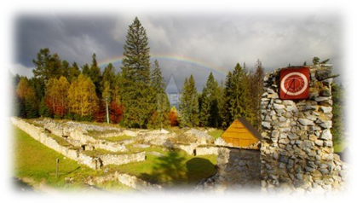
Kláštorisko
Saša Havránková

Kláštorisko je turistické centrum v centru Slovenského ráje s rekonstruovanými ruinami kartuziánského kláštera ze 13. a 14. století.
Kláštorisko se nachází v samém centru Slovenského ráje v nadmořské výšce 760 m.n.m. Je vzdáleno 75 minut od Podleska a dvě hodiny od Čingova. Má zde vrchol Kláštorská roklina a nedaleko odtud ústí rokle Malý a Velký Kysel. Průměrná roční teplota činí 4,7 °C.
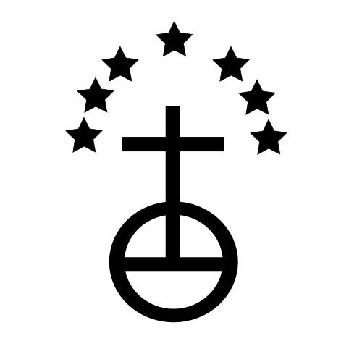
Kláštorisko sloužilo jako úkryt pro obyvatele spišských obcí při nájezdech Tatarů kolem roku 1241. V roce 1305 zde byl vystavěn kartuziánský klášter, dle nálezů se zde však nacházela pevnost i dříve. V 15. století byl klášter obsazen husity a v roce 1543 zbourán, aby nesloužil za úkryt loupežníkům. V současné době je klášter obnovován a vede jím prohlídková trasa. Roku 1926 začala na jižní straně přilehlé louky stavba turistické ubytovny, která na svém místě stojí dodnes.
Kláštorisko je jediné středisko turistiky nacházející se ve vnitřním území Národního parku Slovenský ráj. První turistická chata zde byla postavená v roce 1923.
Je zde i restaurace Kláštorisko, která je otevřená od 1. 4. do 31. 10., půjčovna kol a Horská záchranná služba.
Na Kláštorisko se můžeme dostat pešky ze Spišské Nové Vsi, Smižian, Spišských Zomášoviec, Letanovec, Hrabušíc nebo Dediniek.

Kartuziánský řád
Kartuziánský řád neboli kartuziáni jsou katolický mnišský polopoustevnický řád založený roku 1084 svatým Brunem (pro mnichy i mnišky) a papežem potvrzený v roce 1176. Jméno mají podle latinského názvu údolí La Chartreuse severně od Grenoblu. Motto kartuziánské řehole je: „Stat crux dum volvitur orbis“ (Kříž stojí, i když se svět kymácí).
Řád založil spolu se šesti společníky svatý Bruno Kolínský u Grenoblu ve Francii. V letech 1122-1127 sepsal Gvigo (pátý opat kláštera) reguli tohoto řeholního společenství. Roku 1141 se sešla generální kapitula – nejvyšší orgán kartuziánské řehole.

Slovenský ráj
Slovenský ráj je území na východním Slovensku v oblasti Spiše.
Území Slovenského ráje o rozloze 19 763 ha je vyhlášeno od roku 1988 za národní park. Toto území je známé svými roklinami a kaňony, které jsou zabezpečeny žebříky, stupačkami a jinými pomůckami. Téměř celou oblast Slovenského ráje pokrývají lesy – zabírají cca 90 % celkové plochy území. Centrem tohoto regionu je město Spišská Nová Ves a hlavními turistickými centry jsou na straně severní Čingov a Podlesok a na straně jižní Dedinky, Mlynky a Dobšiná s Dobšinskou ledovou jeskyní.

Františkáni: Petr Janeba
Zakladatelem řádu františkánů je svatý František z Assisi. Pocházel z bohaté rodiny a jako mladík se účastnil vojenských tažení. Během tažení onemocněl a po svém uzdravení se obrátil na víru. František tedy začal prodávat svůj majetek, a ze získaných peněz financoval opravy kostela. Nakonec se všeho svého majetku zřekl nebo ho rozdal. Odložil i šaty oblékl se do hnědého hábitu přepásaného provazem a žil jako poustevník v jeskyni přičemž opravoval nedaleký kostelík a kázal lidem. Časem se k němu přidávali další následovníci a František pro ně sepsal pravidla, která nechal potvrdit papežem, čímž založil řád františkánů a se svatou Klárou založil řád klarisek. Františkovi se měl zjevit Kristus a potom se u něj objevila stigmata, což jsou rány na rukou, nohou a rána na boku stejně jako měl Kristus a František byl jejich prvním nositelem. Údajně zemřel vleže na holé zemi a za svatého byl prohlášen už v roce 1228. Jeho ostatky mají být uloženy v bazilice sv. Františka v Assisi, kteréžto místo je dodnes často navštěvováno poutníky.
Samotný řád františkánů, patří mezi žebravé řády a dělí se na tři části:
Řád menších bratří neboli františkáni.
Řád menších bratří kapucínů.
Řád menších bratří konventuálů neboli minoritů.
Františkáni: Založeni byli v roce 1209 a soustředí se především na kazatelskou a misijní činnost. Řádový oděv tvoří tmavohnědý hábit s volnou kapucí přepásaný bílým provazem se třemi uzly, jako obuv slouží převážně kožené sandály, přesně podle vzoru jejich zakladatele. Základ františkánské řehole vychází ze společného života a chudoby. Františkáni se snažili žít jako apoštolové s možností přebývání v klášterech. Františkova řehole byla zaměřena na život podle evangelia a chudobu jak mnichů, tak i klášterů. Pojetí chudoby vytvořilo rozkol mezi mnichy, a tak došlo k rozdělení řádu.
Minorité: Odštěpili se od hlavní části františkánského řádu v roce 1519. Hlavním úkolem tohoto žebravého řádu bylo žít v naprosté chudobě a věnovat se domácí i zahraniční a duchovní správě. Vedle toho však vynikali někteří jeho členové v teologii, filozofii a v jiných vědách. Jejich oděvem je černý hábit přepásaný provazem s růžencem.
Kapucíni: Kapucínský řád vznikl roku 1525, kdy se jako druhý oddělil od hlavního řádu františkánů. Označení kapucíni pravděpodobně vzniklo z posměšné italské přezdívky cappuccio neboli ti s kapucí, která reagovala na výrazně dlouhou a špičatou kapuci.

Františkánský klášter Žilina Klára Hausvaterová

Řád františkánů byl do Žiliny pozván na počátku 18. století uherským knížetem Pavolem Esterházim. Právě františkáni zde začali se stavbou kostela a také barokního františkánského kláštera. Klášter spolu s kostelem vystavěli za městskými hradbami, což mělo symbolizovat sepjetí františkánů s prostým lidem.
Barokní komplex františkánského kláštera a kostela svaté Barbory se nachází na ulici Jozefa Miloslava Hurbana v Žilině. Stavba kláštera začala roku 1730 na tehdejším okraji města a byla dokončena během následujícího roku. Původní klášterní budova byla pouze jednoposchoďová, druhé patro bylo přistavěno až po první světové válce, roku 1924. Mezi významné osobnosti, jež studovaly v tomto františkánském klášteře, patřil například Hugolín Gavlovič (1712-1787) – známý slovenský barokní spisovatel, hudební skladatel Edmund Pascha (1714-1772), pedagog a publicista Juraj Tvrdý (1780-1865).
Objekt v této době sloužil k teologickým účelům, v současnosti se již prostory kláštera nevyužívají. V noci ze 13. na 14. dubna roku 1950, během tzv. „Barbarské noci“, došlo k násilnému vystěhování příslušníků všech mužských řeholí z klášterů. Řeholníci byli následně internováni. V žilinském františkánském klášteře byl nejprve zřízen Domov mládeže, na jehož místo se sem roku 1956 nastěhovala Vyšší hudební škola, která se o šest let později přetvořila na Konzervatoř.
Kostel svaté Barbory byl postaven mezi lety 1723-1730 členy řádu františkánů. Jedná se o první barokní stavbu sakrálního charakteru v Žilině, má také cenné vnitřní barokní zařízení a bohatou výzdobu. Všechny kostelní oltáře jsou barokní s původními sochami, avšak bez původních oltářních obrazů, které pocházejí z konce 19. století a jsou dílem františkánského malíře, řezbáře a také restaurátora – Konráda Švestky. Hlavní oltář nechal roku 1730 vyhotovit tehdejší zeměpán, Juraj Erdődy.
Zajímavostí tohoto kostela jsou jeho podzemní krypty, do nichž byli pochováváni nejen františkánští řeholníci, ale našli bychom zde také polského knížete Petera Sapiegha, který se do Žiliny uchýlil po nepokojích v Polsku a následně zde roku 1771 zemřel. Mnohem kurióznější je však skutečnost, že je zde pochován také jistý žilinský kat František, jenž zemřel v roce 1738. Patronkou kostela je svatá Barbora, což byla mučednice, kterou dle legendy otec uvěznil ve věži, aby se nemohla nechat pokřtít. Když se jí to přesto podařilo a křest přijala, otec ji poté vlastnoručně sťal.
V současnosti kostel spravuje řád dominikánů.

SPIŠSKÁ KAPITULA Lenka Šrolerová
Spišská Kapitula se nachází ve spišském regionu naproti majestátnímu Spišskému hradu. Původně byla samostatným církevním městečkem, které leželo na kopci nad Spišským Podhradím. Od roku 1948 ke Spišskému Podhradí náleží jako jeho městská část.
Spolu se Spišským hradem byla Spišská Kapitula roku 1993 zapsána na seznam světového kulturního dědictví UNESCO.

Obec vznikla ve 12. století kolem kostela sv. Martina. Koncem 12. nebo začátkem 13. století tu bylo založeno Spišské probošství jako součást Ostřihomské arcidiecéze. V čele probošství stál probošt, při kterém vznikla kapitula, která měla původně čtyři kanovníky, časem se ale jejich počet ustálil na dvanácti.
Kapitula měla funkci tzv. hodnověrného místa, což znamená, že vykonávala funkci středověkých notářství: vydávala a ověřovala listiny, vyšetřovala majetkové poměry, uchovávala listiny apod. Zároveň tu byla už ve 13. století založena kapitulní škola.
Postupně tak vzniklo jakési církevní městečko, které bylo kromě proboštského kostela tvořeno taky proboštským palácem a domy jednotlivých kanovníků a služebnictva. Postupně se počet domů ustálil na asi 30 a počet obyvatel, kteří je obývali na 250–300. Domy byly soustředěné po obou stranách jedné ulice, která byla zakončena dvěma branami. Nejstarší část městečka byla obehnaná hradbami už ve 13. století, spodní část potom dostala hradby až ve století 17.
V polovině 17. století se zde usadili jezuiti, kteří tu založili gymnázium.
Roku 1776 povýšili Marie Terezie a papež Pius VI. Spišské probošství na biskupství. V roce 1815 tu vznikl kněžský seminář a roku 1819 nejstarší učitelský ústav v Uhersku.
Po komunistickém převratu byl spišský biskup dlouhodobě uvězněn a učitelský ústav i seminář byli zestátněny a zrušeny. V jejich prostorách byla vojenská a později policejní škola a policejní archiv. V období komunismu byla Spišská diecéze skoro 40 let bez biskupa a byla řízena kapitulními vikáři (tj. kněz, který po dobu uprázdnění úřadu diecézního biskupa řídil diecézi jménem katedrální kapituly; v době komunismu zůstávali vikáři, většinou určeni státem, ve funkci často řadu let). Duchovní život diecéze byl obnoven po roce 1989.

Spišská Kapitula je městskou památkovou rezervací. Její dominantou je pozdně románská katedrála sv. Martina z let 1245–1273 se dvěma věžemi.
Dále je tu zachovalá hradební zeď se dvěma vstupními branami a domy kanovníků. Taky se zde nachází pozdně renesanční biskupský palác z roku 1652 s barokní úpravou, hodinová věž z roku 1739 a budova semináře, původně gotická, později renesančně a barokně upravená.

ZDROJE:
http://www.slovenskyraj.sk/vylety/spkapitula/spkapitula.html
http://www.spisskyhrad.com/lokalita/spisska-kapitula/
https://liptov.sk/sk/spis/spisska-kapitula
http://www.treking.cz/regiony/spisska-kapitula.htm

Spišské biskupství Nikola Kantošová
Římskokatolická diecéze na Slovensku se sídlem ve Spišském Podhradí, části Spišské kapituly. Tvoří 14 děkanátů. Podléhá pod metropoli Košice.
Historie
Pápež Pius VI. bulou Romanus pontifex z 13. března 1776, na základě dvorného dekretu Marie Terézie z 15. ledna 1776, zřídil nové biskupství Banskobystrické, Rožňavské a Spišské vyčleněním z Ostrihomského arcibiskupství. Spišské biskupství bylo vytvořené připojením Liptova a Oravy k bývalému Spišskému proboštství (1198-1776) a stalo se sufragánem Ostrihomu (Estergom). Pius VII. bulou Super universas orbis terrarum Ecclesias z 9. srpna 1804, na základě dekretu Františka I. z 5. sprna 1804, ustanovil Košické a Satmarské biskupství vyčleněním z Jágerského biskupství, přitom Jáger (Eger) byl povýšený na arcibiskupství. Sufragánem Jágerské provincie se kromě Košíc stala Spiš i Rožňava. 29. května 1922 vzala Svatá Stolice do vlastní správy kromě Trnavské administratury, Nitrianského a Banskobystrického biskupství i Spišské biskupství. Pavel VI. apoštolskou konstitucí Qui divino 30. prosince 1977 zřídil na Slovensku církevní provincii s metropolí v Trnavě. Spiš se stala její součástí. Papež Ján Pavel II. bulou Pastorali quidem permoti z 31. března 1995 erigoval Košickou církevní provincii, Košické biskupství povýšil na arcibiskupství a sufragány se staly Rožňavské a Spišskébiskupství.
Vývoj biskupství
Spišské biskupství se vyvíjelo nejvíce za biskupa Jana Vojtaššáka (1877-1965), jmenován a ustanoven biskupem byl 1921, kdy byli nahrazováni biskupové maďarské národnosti Slováky. Za jeho biskupství se postavilo 16 kostelů, 10 se zvětšilo, postavilo se 49 škol, 9 kulturních katolických domů a 17 nových farních budov. Do Spišské Kapituly na Učitelský ústav uvedl školské bratry, také do Zákamenného, kde pro ně postavil moderní školu. Na 20 míst uvedl ženské řehole. Kvůli lidovým misiím ve Strážach přebudoval klášter a kostel pro redemptoristy. Biskupské letní sídlo ve Spišském Štiavniku přenechal misionářům verbistům. Zřídil několik exercičních domů, štědře podporoval chudou studující mládež, založil velké fondy Spolku sv. Vojtěcha v Trnavě.
Spišské biskupství má teď už 14 biskupa, od roku 2011 je biskupem Štefan Sečka.
Biskupové
1. Karol Salbeck (1776-1785)
2. Ján Révay (1787-1806)
3. Michal Brigido (1807-1816)
4. Ján Ladislav Pyrker (1819-1821)
5. Dr. Jozef Bélik (1824-1847)
6. Vincent Jekelfalussy (1848-1849)
7. Dr. Ladislav Záboyský (1850-1870)
8. Jozef Samassa (1871-1873)
9. Juraj Csáska (1874-1891)
10. Pavol Szmrecsányi (1892-1903)
11. Dr. Alexander Párvy (1904-1919)
12. Ján Vojtaššák (1921-1965)
13. prof. ThDr. František Tondra (1989-2011)
14. ThDr. Štefan Sečka, PhD. (2011-

Archiv diecéze Spišské kapituly Kamila Obršlíková
Spišská diecéze byla založena z proboštství sv. Martina na Spišské Kapitule, založeného v roce 1198. Královna Marie Terezie vyhlásila vytvoření biskupství 1. 1. 1776, načež papež Pius VI. vydal 13. 3. 1776 dekret „Quum Serenissima Domina“. Znakem diecéze je erb, jenž má na červeném poli rovnou stříbrnou hradbu, z ní vyrůstá štít kostela s černým křížem na špici a dvě stříbrné věže katedrály. Erb lemuje stříbrná hlava štítu a na ní jsou tři zlaté osmicípé hvězdy. (viz: příloha).
Diecéze v současnosti má rozlohu 7802 km². Na tomto území žije přibližně 603 000 obyvatel, z toho římskokatolického vyznání může být kolem 450 000. V diecézi momentálně působí 300 diecézních kněží,
42 řeholných kněží a 278 řeholných sester. Celkem má 177 farností, které jsou rozdělené do 14 děkanátů. Sídlem Spišského biskupství se stala Spišská Kapitula, jejíž historie spadá pravděpodobně až do 12. století. Území Spišské diecéze zahrnuje Spišskou Kapitolu, Levoču, Vysoké Tatry a Poprad. Momentálně je zde biskupem od roku 2011 Štefan Sečka, kterého jmenoval papež Benedikt XVI.
Archiv Spišské diecéze se nachází na adrese Spišská Kapitula 13, 053 04 Spišské Podhradí a vedoucím archivu je Mgr. et Mgr. Vladimír Olejník, vedoucí archivář a další kontaktní osobou je Mgr. Monika Biznová, Ph.D. Vykonává správu ústřední spisovny, odborný dohled nad výkonem spisové služby na Spišském biskupství i metodickou pomoc v oblasti předarchivní péče právnickým osobám. Vede odbornou péči a zpracování archivních fondů Diecézního archivu Spišské kapituly.
Spišské biskupství vydává od roku 2012 dvakrát ročně časopis Kapitula, který funguje jako obnovený diecézní časopis. Vydavatelé se krom článků s funkcí aktualit z života místní církve, dále věnují uskutečnění závěrů Druhé synody spišské diecéze. V nejnovějším čísle z roku 2017 je např. korespondence Štefana Vojtaššáka v letech 1964-65 v papežském slovenském ústavě sv. Cyrila a Metoděje v Římě, či článek „Sv. Martin aj dnes aktuálny“, dále Farská charita v Levoči a další články o tamějších kostelech.
Diecéze se také pouští do různých projektů. Věnuje se např. projektu jak číst Písmo svaté, vede kurzy lektorů a žalmistů. Na svých stránkách zveřejňuje také praktické rady při práci s Biblí, nebo se věnuje projektu „Biblická spiritualita.“
Zdroje: http://www.cirkevnihistorie.estranky.cz/clanky/dieceze-slovenske-republiky/g--dieceze-spis.html
http://dieceza.kapitula.sk/?g=7&ext=8
http://www.disceza.kapitula.sk/?g=2&ext=54
Příloha:

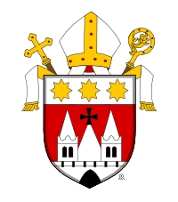

Poprad - Kostel sv. Jiří Klára Havlíková
Kostel Sv. Jiří je gotická stavba v Spišské sobotě, na předměstí Popradu. Spolu s městskými domy, renesanční zvonicí, Mariánským sloupem a evangelickým klasicistním kostelem tvoří neodmyslitelnou součást náměstí ve Spišské Sobotě.
První zmínka o Spišské Sobotě pochází z roku 1256. Roku 1273, tedy o 17 let později, je zmiňován původně pozdně románský kostel sv. Jiří. Jediný viditelný poznatek z té doby je jižní obvodové zdivo lodě a valená klenutá věž.
Původní presbyterium bylo nahrazeno novým, širším a polygonálně zakončeným na východní straně chrámu. Do kostela vsadil Steinmetzer nová okna s kruhem a přidal pastoforium. Vletech 1502 – 1514 byla k severní lodi přistavěna kaple sv. Anny a sakristie. Koncem 16. století byla do vřetenovitého náměstí postavena renesanční zvonice kežmarským mistrem Ul. Matererom. V druhé polovině 17. století vznikl v kostele orgánový chor a dřevěná zpěvácká empora. Barokizace přinesla kostelu jižní předsíň a naopak zvonici sebrala renesanční atiku a nahradila ji novou. V roce 1813 bylo ve Spišské Sobotě zemětřesení, které způsobilo pád gotické klenby v severní kapli, což způsobilo i poškození oltáře. Klenba byla nahrazená tou dnešní. Mezi poslední urbanistické změny patřilo i odstranění radnice a řeznictví z náměstí v 19. století. Za nejnovějšími a zároveň posledními úpravami stojí orgány státní památkové péče, které pocházejí z první třetiny 20. století. Od roku 1950 je celé náměstí ve Spišské Sobotě vyhlášeno za městskou památkovou rezervaci.
Exteriér
Kostel sv. Jiří je spolu s renesanční zvonicí částečně oplocený a částečně obehnaný hradební zdí. V západní části kostela je pozdně románská hranolová věž, rozdělená v její vyšší části římsou, má cibulovitou helmici s hodinovými ciferníky na každé straně, pod nimi je kolem celého obvodu dřevěný ochoz. Presbytář a loď pokrývá souvislá sedlová střecha. Severní přístavbu pokrývá pultová střecha a zpevňují je tři zmenšené, odstupňované, opěrné pilíře, mezi nimiž se nacházejí gotická lomená okna s kružbou. Gotické pilíře a okna se opakují i na východní fasádě. Na jižní straně je k hlavní lodi připojena předsíň se štítovou stěnou. Jižní předsíň se vstupem do kostela je překlenuta pruskými klenbami.
Interiér
Původní vstupní jižní portál ukrytý v sakristii je ústupkový, členěný sloupkem, na kterém je hlavice s naturalistickým ornamentem listů, který je jako vlys použit i na ostatních místech portálu. Kostel sv. Jiřího je dvojlodní kostel s presbytářem. Hlavní oltář zde byl vytvořen mistrem Pavla z Levoče. Jde o pozdně gotický křídlový oltář z roku 1516, na kterém je plastikou vyobrazen souboj sv. Jiří s drakem a pozadí vyplňují postavy a středověká architektura. Kromě tohoto oláře má ještě dva oltáře boční. Oltář Panny Marie a oltář sv. Anny.

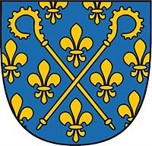PREMONSTRÁTI 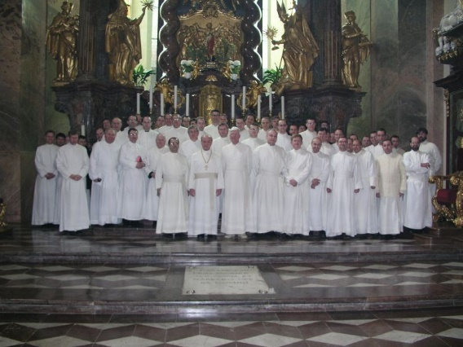
Eva Čapková
(Řád premonstrátů; Sacer candidus et canonicus Ordo Praemonstratensis; Svatý, bělostný, kanovnický a exemptní řád Premonstrátský; norbertini)
Heslo: Ad omnes opus bonum parati (Připraveni ke každému dobrému dílu, Tit 3, 1)
Zkratka uváděná za jménem člena řádu: OPream.
Znak: 2 zkřížené opatské berly v modrém štítu posetém liliemi
Zakladatelem tzv. řeholních kanovníků premonstrátských je sv. Norbert, syn hraběte z Gennepu. Narodil se mezi lety 1080-1085, dříve než mu bylo 10 let stal se jako druhorozený syn šlechtice podle tehdejšího zvyku členem kapituly sv. Viktora v Xantenu. Po svém obrácení založil Norbert r. 1120 v Prémontré blízko Laonu nový klášter, který měl v sobě spojovat kontemplativní život s aktivním apoštolátem. 25. 1. 1120 přijal z rukou biskupa Bartoloměje roucho z bílé vlny, tehdejší oděv chudých na znamení, že se stává novým člověkem. Laičtí bratři měli roucho částečně šedé barvy. Dodnes je řádovým oděvem premonstrátů bílý hábit se škapulířem, cingulem a biretem, při chórové modlitbě je užívána i mozeta s malou kapucí. Papež Honorius III. premonstrátský řád potvrdil svojí bulou Apostolicae disciplinae spectantes r. 1126. Členové se zavazují žít podle řehole sv. Augustina v duchu evangelních rad čistoty, chudoby a poslušnosti.
Jako I. řád se označují muži, II. řád ženy a III. řád lidé žijící ve světě, kteří jsou obřadem obláčky škapulíře přijímání do společenství řádu. Premonstrátský institut Želivské kanonie, založený opatem Vítem Tajovským, má nyní 3 členky. Stanovy a pravidla Institutu byla schválena diecézním biskupem v r. 1992 a duchovním centrem se jim stává od r. 1988 tzv. NORBERTINUM v Praze.
Norbert založil také kontemplativní sestry premonstrátky podporující vnější apoštolát bratří zevnitř svými modlitbami a obětmi. Věnují se také charitativně-sociální činnosti. Chórové sestry zachovávaly tzv. velkou klauzuru a nevycházely mimo klášter, zatímco laické sestry směly vyjít mimo zdi kláštera za nemocnými. Do premonstrátské rodiny patří také Českomoravská provincie Kongregace sester premonstrátek na Svatém Kopečku, která se od II. řádu (kontemplativního) liší způsobem služby – patří do kategorie činných řádů – jde o kongregaci založenou až v 19. století. Papež Honorius III. premonstrátský řád potvrdil svojí bulou Apostolicae disciplinae spectantes r. 1126. Členové se zavazují žít podle řehole sv. Augustina v duchu evangelních rad čistoty, chudoby a poslušnosti.
Charisma:
- Eucharistická úcta; 2. Liturgický život; 3. Mariánská úcta; 4. Kající život; 5. Apoštolát
Premonstrátský život stojí na čtyřech hlavních pilířích:
- COMMUNIO - společenství
- CONTEMPLATIO - kontemplace
- ACTIO – činnost, např. pastorace ve farnosti, vyučování na školách, zdravotnictví, armáda, kultura atd.
- STABILITAS – stabilita místa – vázanost na konkrétní kanonii
STRUKTURA ŘÁDU
Základním prvkem řádové struktury jsou filiačně propojené kanonie v čele s opaty. V nově zakládaných komunitách – zatím závislých na otcovském domě je představený nazýván proboštem. R. 1320 byl řád rozdělen do 30 správních okrsků – cirkárií – vedených cirkátory a později generálními vikáři. Od r. 1937 sídlí generální opat v Římě, v současnosti je to Thomas Anton Handgrätinger O.Praem., sídlí v Norbertine Generalate.
Konstituce premonstrátského řádu mezi hlavními orgány řídícími život kanonie udávají na prvním místě kapitulu kanonie. Jedná se o sbor všech bratří kláštera se slavnými sliby, která se schází alespoň jednou za rok a v rozmezí Konstitucemi daných pravomocí projednává otázky týkající se života a chodu celé kanonie. Předsedou kapituly (zároveň i jejím členem) je prelát, zpravidla opat. Je nejvyšším představeným bratří a ordinářem celé kanonie. Opatovým zástupcem a jakýmsi jeho generálním vikářem je převor. Někdy se objevuje i funkce podpřevora. Hospodářskou správu kláštera a finanční řízení a zajištění svěřuje opat do rukou jím jmenovaného provizora. Spolu s ním se stará o hmotné záležitosti a potřeby kanonie. Převor a provizor z titulu své funkce a další bratři (buď volení kapitulou anebo jmenovaní opatem) tvoří opatskou radu. Je to orgán, pomocí kterého opat řídí kanonii. Formace mladých spolubratří je záležitostí novicmistra a magistra kleriků. Vedle noviců a kleriků žijí v klášteře ostatní bratři se slavnými sliby – jak laičtí bratři, tak kněží. Každý má jemu určené poslání a práci, kterou koná ve prospěch celého bratrského společenství. Ostatní bratři mimo klášter žijí zpravidla na farách zapojeni do pastorační práce a potřeb církve. Žijí-li v menších komunitách, stojí v jejím čele opatem určený řeholní představený.
V současnosti je řád rozdělen do 6 cirkárií – anglické, skandinávské, francouzské, německé, maďarské a české, k níž náleží také Slovensko. Premonstráti dnes mají přes 30 klášterů s mnoha závislými domy a více než 1300 členy a působí u nás, na Slovensku, v Maďarsku, Rakousku, Rumunsku, Německu, Dánsku, Holandsku, Belgii, Francii, Velké Británii, Irsku, Spojených Státech amerických, Kanadě, Brazílii, Peru, Chile, Jihoafrické republice, Zaire, Indii a v Austrálii.
K nám premonstráty přivedl olomoucký biskup Jindřich Zdík (1126-1150) a založil tak Strahovský klášter, který on sám tituloval jako Horu Sión. 1582 byl Norbert oficiálně svatořečen a r. 1627 ostatky zakladatele přeneseny z Magdeburgu, kde působil jako arcibiskup, a uloženy v strahovském klášterním kostele. Strahovská kanonie čítá dnes 65 řeholníků. Z toho je 58 kněží, 3 jáhni, 2 bratři-laici a 2 klerici (s dočasnými sliby). Největší komunita bratří (12) žije v klášteře na Strahově. Ostatní bratři žijí a vykonávají svou apoštolátní činnost v menších řeholních domech či na farách.
Jednotlivé kláštery jsou sdruženy podle jazykových oblastí do tzv. cirkárií. Česká cirkárie zahrnuje kláštery Strahov (1143) - opatem Královské kanonie premonstrátů na Strahově je Rmus.D. Michael J. Pojezdný, O. Praem., Želiv (1149), Teplou (1193), Novou Říši (1211, jako mužský 1641), a Jasov (Sk, opat Ambróz Martin Štrbák). Ženský klášter Doksany.
Kalendář svatých zvlášť uctívaných v tomto řádu:

Svatý Gotfríd - řeholník (14. ledna), Svatý Bedřich - opat (4. února), Blahoslavený Hugo de Fosses - opat v Prémontré (10. února), Svatý Evermod - biskup (17. února), Svatý Ludolf - biskup a mučedník (26. dubna), Svatý Heřman Josef - kněz (24. května), Svatý Norbert - biskup a zakladatel premonstrátského řádu (6. června), Svatý Isfríd - biskup (15. června), Svatí Adrián a Jakub - kněží a mučedníci (9. července), Blahoslavený Hroznata - zakladatel kláštera v Teplé a mučedník, patron politických vězňů a plzeňské diecéze (14. července), Blahoslavená Gertruda – panna (13. srpna), Svatý Augustin - biskup a učitel církve, autor Řehole (28. srpna), Blahoslavená Bronislava - panna (30. srpna), Blahoslavený Petr-Adrián Toulorge - mučedník (13. října), Blahoslavený Jakub Kern - kněz, člen dolnorakouské kanonie v Gerasu (20. října), Svatý Gilbert - opat (26. října), Svatý Siard - opat (14. listopadu)

Formace:

- Poznávání – seznámení se s životem v klášteře, komunitou
- Kandidatura – částečná účast na životě v klášteře, udržování kontaktu, pobyty
- Noviciát (podle CIC trvá 1-2 roky, začíná obláčkou na Strahově, první rok – tzv. kanonický noviciát – tráví novicové výlučně v klášteře intenzivně se věnujíce formaci, v druhém roce už studují na teologické fakultě)
- Klerikát - první, tzv. dočasné/časné řeholní sliby (jimi ukončen noviciát), novic se zavazuje k 3 letům života v komunitě (studium, odborná příprava)
- Profes – věčnými (doživotními, slavnými) sliby se bratr zavazuje k životu v komunitě a stává se zcela jejím členem
- Jáhenské a kněžské svěcení, služba v klášteře
Klášter Geras
1153 založen klášter v Gerasu hrabětem Ulrichem z Perneggu, příchod bratří premonstrátů ze Želiva v Čechách
1234-1240 po úplném zpustošení klášter nově vybudován, 1. dochovaný ochranný list od Bedřicha Bojovného
1278 klášter znovu úplně zpustošen, poté vybudován v gotickém stylu, okna na severní straně
1620 zničení kláštera vojsky během třicetileté války, odvlečení kněží
1625 šest zbylých řádových kněží zahajuje novou výstavbu
1650-1675 opat Westhaus znovu buduje Geras
1730 požár kostela
1730-1746 opat NIKOLAUS ZANDT: kostel vybaven v současné podobě, postavena ,“nová budova“, západní a střední trakt, stavitel Munggenast, fresky od Paula Trogera
1780-1790 josefinismus, státní omezení klášterního života, zákaz vzniku nových farností
1939-1945 konfiskace v důsledku národního socialismu
1945 rabování kláštera ruskými okupačními vojsky, poté vnější i vnitřní obnova
1965 II. Vatikánský koncil: obnova života řádu v souladu s dobou=stále se vracet k pramenům křesťanského života a k duchu jednotlivých institutů
1968 generální kapitula řádu v červenci a srpnu pokračuje v obnově
1970 první kurz malby na sklo v Gerasu, následně založeno ,“Umělecké a vzdělávací centrum Geras“; v nové budově a v hospodářském statku se budují ubytovací prostory
1980 otevření klášterní restaurace a hotelu ,,Alter Schüttkasten“
1986-2003 celková rekonstrukce kláštera a vnitřního prostoru klášterní baziliky
1992-1999 renovace a obnovení kláštera PERNEGG, otevírá se ,,Postní a seminární centrum“
1998 nově založeno převorství Itinga, Brazílie
2009 vyčlenění hotelové živnosti (bývalý špýchar a statek) a Akademie Geras
2010 byzantská kaple s ikonostasem, adaptace nové budovy, přestavba a otevření domu pro hosty
Informační služba kláštera Geras:
- bližší informace u bratří premonstrátů anebo v klášterním obchodě u jejich spolupracovníků
- květen-říjen: denně kromě pondělí 10-17h, listopad-duben: úterý-sobota, 10-15h
www.stiftgeras.at
OBRAZOVÁ PŘÍLOHA
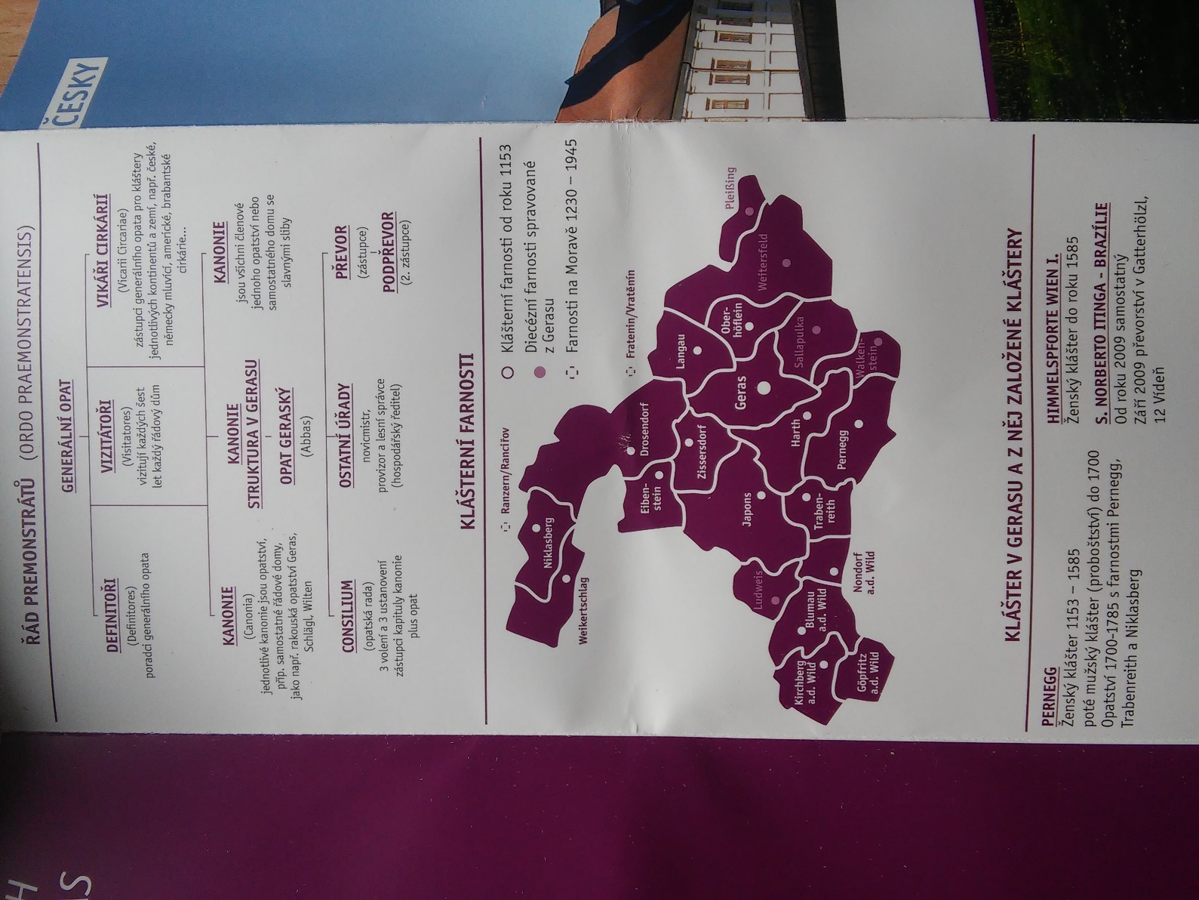
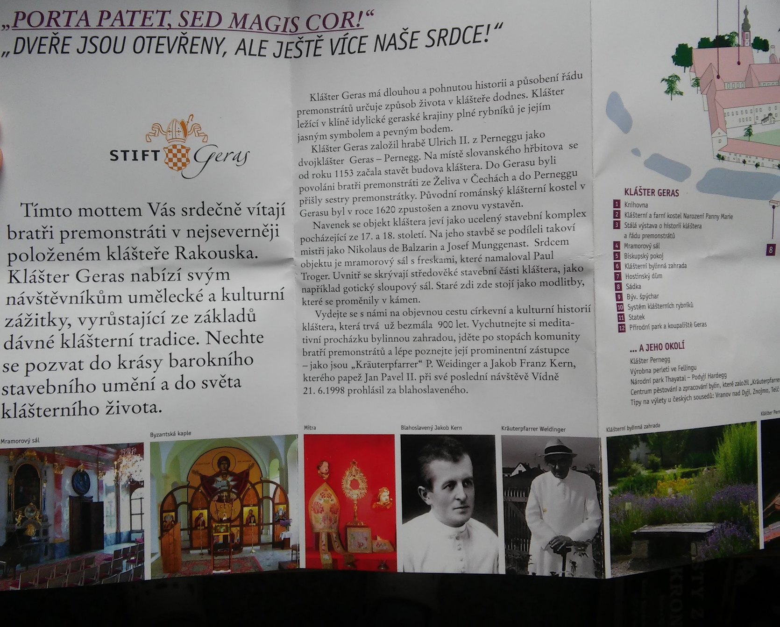
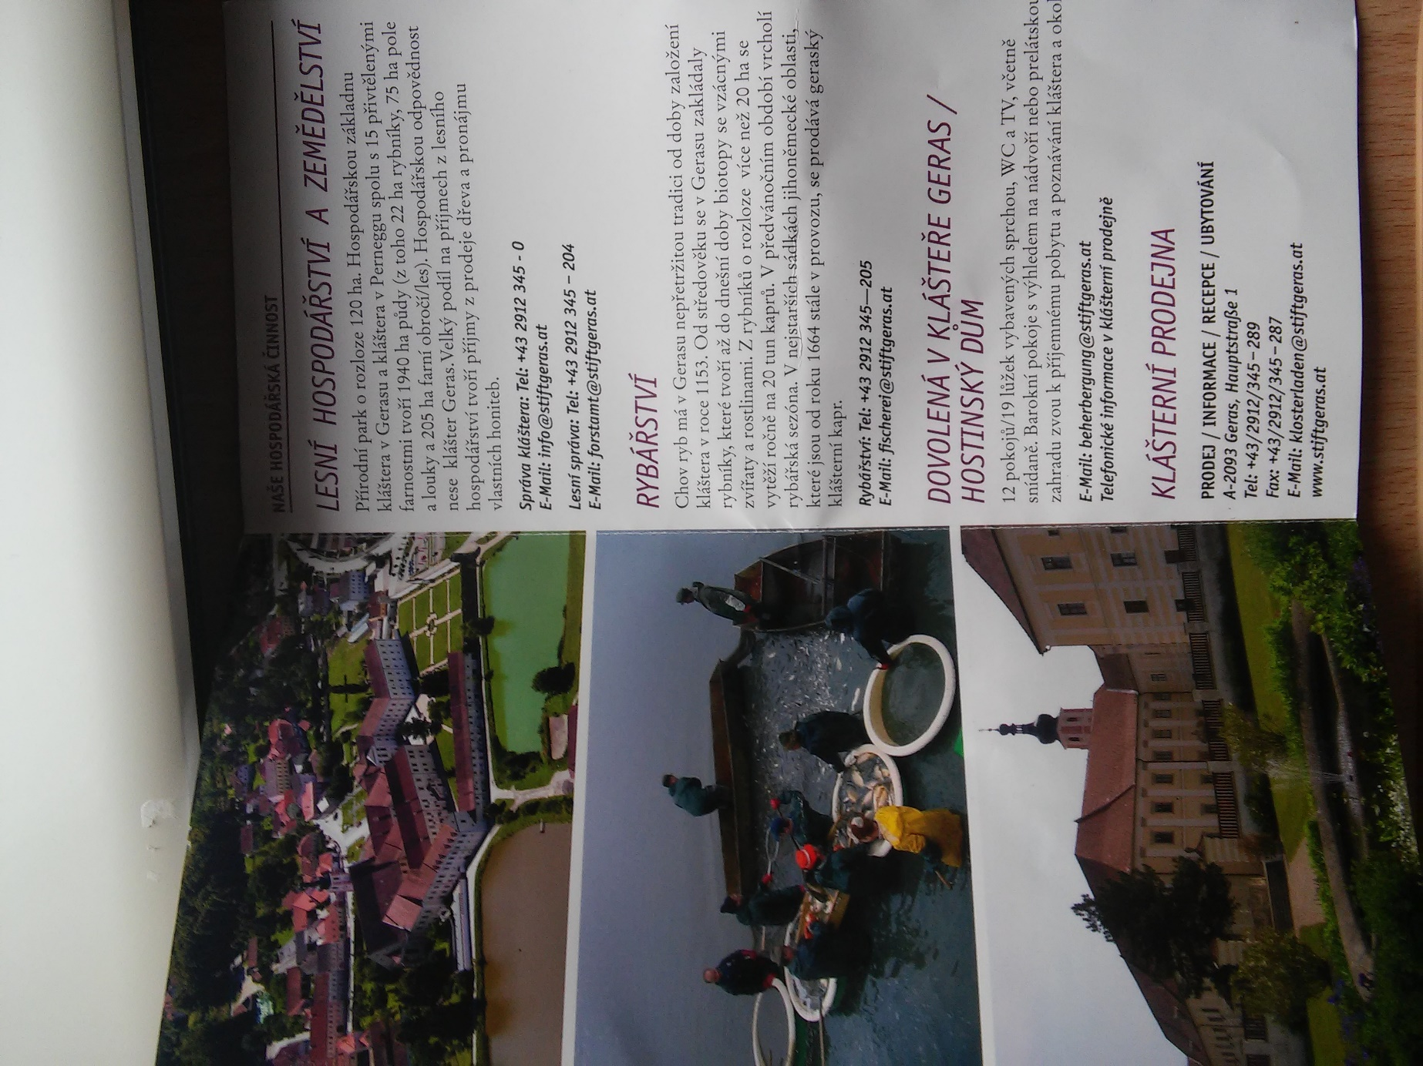
Zdroje:
750 let kláštera řádu premonstrátů, klášter Teplá. [S.I.]: [s.n.], 1946. 15 s. · 2 obr.
BLÁHA, Ludvík Ant. Sestry Premonstrátky. [Litoměřice]: Sestry Premonstrátky, 1946. 11, [26] s. · [26] obr. příl.
DACHOVSKÝ, Karel. Svatý Norbert. Praha: Řád, 2008. 57 s. ISBN 978-80-86673-01-1 · [1] il.
ESCOBAR, Mario. Ordini e congregazioni religiose, Volume I. Torino: Societa editrice internazionale, [1951]. xvi, 899 s. · obr.
FOLTÝN, Dušan. Encyklopedie moravských a slezských klášterů. 1. vyd. Praha: Libri, 2005. 878, [1] s. ISBN 80-7277-026-8 · obr.
HRUDNÍKOVÁ, Mirjam. Řeholní život v českých zemích : řeholní řády a kongregace, sekulární instituty a společnosti apoštolského života v České republice. Kostelní Vydří: Karmelitánské nakladatelství, 1997. 319 s. ISBN 80-7192-222-6 · fot.
CHAROUZ, Jindřich Zdeněk. Oživené dědictví : premonstrátský Želiv včera a dnes. Želiv: Kanonie premonstrátů, [200-]. 35 s. · fot.
CHAROUZ, Jindřich Zdeněk. Svatý Norbert. Brno: Cesta, 1990. 21 s.
Klášter Želiv: národní kulturní památka [online]. [cit. 2017-05-03]. Dostupné z: http://www.zeliv.eu/premonstransky-klaster-v-zelive/premonstrati/
OPÁTSTVO RÁDU PREMONŠTRÁTOV: JASOVSKÁ KANÓNIA [online]. [cit. 2017-05-03]. Dostupné z: http://www.opatstvojasov.sk/?rad_premonstratov/premonstrati_na_slovensku
PIŤHA, Petr. Svatý Norbert. Praha: Zvon, české katolické nakladatelství a vydavatelství, 1990. 56 s. ISBN 80-7113-012-5 · [1] il.
POKORNÝ, Pavel R. Kanonie premonstrátů v Nové Říši. Brno: [s.n.], 2007. 61 s. · il., [4] s. bar. příl.
PREMONSTRÁTI. ,,PORTA PATET, SED MAGIS COR!'': ,,DVEŘE JSOU OTEVŘENY, ALE JEŠTĚ VÍCE NAŠE SRDCE!''. Geras: Stift Geras, 2010.
SVÁTEK, Josef. Organizace řeholních institucí v Českých zemích a péče o jejich archivy. Sborník archivních prací. 1970, XX(2), 525-528.
ŠOBÁŇOVÁ, Magdaléna. Premonstrátská spiritualita v sekulárním institutu jako nová forma křesťanského povolání zasvěceného života laiků: Od třetího řádu premonstrátů k sekulárnímu institutu – návrh řešení [online]. Olomouc, 2012 [cit. 2017-05-04]. Dostupné z: https://theses.cz/id/188btb/BAKALKA_obov.pdf

Klášter Jasov Šárka Vetterová
Nachází se v obci Jasov poblíž Košic. Klášter spolu s kostelem sv. Jana Křtitele je dnes v barokním slohu.
Premonstráti se věnovali nejen pastoračním činnostem, ale také osvětě a zakládání škol. Někteří členové řádu zastávali i významné posty na královském dvoře.
Kanovníci premonstrátské řehole se zde začali usazovat okolo roku 1228. Klášter byl prvně vystavěn v gotickém slohu. Při vpádu tatarských hord byl klášter vypleněn.
Král Bela IV. se rozhodl vylidněné místo po tatarských nájezdech opět kolonizovat a obci Jasov udělil rozsáhlé výsady podobné privilegiím královských měst. Také přikázal, aby obyvatelé obce odváděli klášteru povinné dávky. Král roku 1255 udělil klášteru právo vydávat hodnověrné listiny. Tato listina se považuje i za zakládací listinu jasovského probošství. Prvním představeným, kterého známe jménem, byl probošt Albrecht, který byl v čele řádu od roku 1235 do své smrti v roce 1257.
V letech 1421–1436 byl klášter přestavěn a obehnán hradbami. Klášter tak získal charakter opevněného hradního komplexu. Za Ladislava Pohrobka byl klášter útočištěm před vojsky Jana Jiskry z Brandýsa, jehož vojska nakonec klášter dobyla a ovládala ho až do roku 1447. Premonstráti museli odejít a vrátili se až v roce 1464.
Další krušné časy pro klášter nastaly po bitvě u Moháče, kdy kanovníci klášter opět opustili. Jasovský klášter pak postupně ztratil všechny dosavadní výsady a přešel do správy církevních hodnostářů mimo premonstrátský řád.
Premonsti se sem vrátili až v roce 1700, kdy klášter koupilo premonstrátské opatství z Louky u Znojma. Nový správce dosazoval v Jasově probošta a posílal sem i administrátory a jednotlivé členy. V roce 1745 do Jasovského kláštera přišel jako nový administrátor Andrej Sauberer. Ten nechal klášter i kostel přestavět do dnešní podoby. Usuzuje se, že architektem stavby byl vídeňský architekt Anton Pilgram. Sauberer pozvedl také hospodářství obce i kláštera. Úspěchy opata Sauberera neušly pozornosti císářskeho dvora. Prostřednictvím privilegií Marie Terezie byl jasovský konvent, po předchádzejícím souhlase uherských stavů, 19. listopadu 1770 povýšený na samostatný klášter (tedy z probošství na opatství). Opat sa stal královniným důvěrníkem a prelátem uhorské dolní tabule s právem účastnit sa zasedání i krajinského sněmu. Vyvrcholením Saubererovy světskej kariéry bolo roku 1774 jmenovanie za dvorního rádce Marie Terezie.
Za Josefa II. byl klášter zrušen a premonstráti Jasov opět opustili. Do kláštera se vrátili až po obnovení císařem Františkem II. v roce 1802 pod podmínkou, že budou premonstráti spravovat církevní gymnázia.
Na konci 19. století řád patřil mezi významné podnikatele. V Jasově provozoval výrobu trubek, cihelnu, tiskárny a další. Pronajímal hutě, rudní doly, kamenolom či mlýny.
Velký zlom nastal roku 1950, kdy byl jasovský konvent zrušen a byla zde umístěna psychiatrická klinika. Do rukou premonstrátů se klášter vrátil až v roce 1990.

Zdroje:
https://sk.wikipedia.org/wiki/Premon%C5%A1tr%C3%A1tsky_kl%C3%A1%C5%A1tor_(Jasov)?oldid=5679780 (5.5.2017)
http://www.opatstvojasov.sk/?opatstvo/jasov (5.5.2017)
http://www.jasov.sk/-premonstratsky-klastor (5.5.2017)

Hodnověrné místo Jasov Václav Nečada
První zmínka o hodnověrném místě Jasov pochází z roku 1255. Tehdy požádali jasovští premonstráti o znovuznání a potvrzení starších privilegii, neboť veškeré starší písemnosti byly zničeny při tatarském vpádu v letech 1140-1142. Král Bely IV tehdy potvrdil listinou i právo Jasovského kláštera vydávat hodnověrné listiny. Jasov tak patřil mezi jedno z devíti hodnověrných míst na území dnešního Slovenska ( kapituly Nitranská, Bratislavská, a Spišská, konventy: Hornobenadický, Turčianský, Jasovský, Leleský, Šahanský a Záborský).
Hodnověrná místa (loca credibila) byla zvláštnosti Uherského království. Jednalo se o církevní instituce, které disponovaly autentickou pečetí a vydávaly na požádání stran, nebo z příkazu panovníka, či dvorských hodnostářů, listiny o různých soukromoprávních a soudních pořízeních. Tyto listiny měly průkaznou moc a byly uznávány světskými soudy.
Počátky těchto hodnověrných míst sahají do začátku 13 století. Okolo roku 1210 takto začínají působit význačné kapituly, jako budínská a ostřihomská. Záhy ale přibývají další. Počet těchto míst nebyl zpočátku omezený, což mělo negativní vliv na právní jistotu, a tak byl Ludvíkem I. v roce 1351 jejich počet omezen na zmíněných 9.
U hodnověrných míst si deponovali šlechtické rody své listiny, pro jejich lepší zabezpečení a další písemnosti vznikali jejich vlastní činností, takže u nich již v 13. století vznikají archivy. Ty bývaly uloženy v sakristiích společně s dalšími cennostmi. Bylo přitom rozlišováno mezi archivem konventu a hodnověrného místa. Archivy konventů tak byli označovány jako archivum privatum a archivy hodnověrných míst jako archivum publikum a není znám případ, že by archivy tvořily jeden manipulační celek se společnými pomůckami.
Nepříznivým obdobím pro kláštery byl přelom15 a 16 století, což se negativně podepsalo i na hodnověrných místech. Vliv na to měly i politické poměry a nestabilita po bitvě u Moháče. Konventy se tehdy vyprazdňují a jejich majetky přecházejí do rukou vysokého kléru a práci hodnověrných míst tak vykonávají světští kněží. Tyto poměry zasáhly i Jasov a v roce 1550 zjišťuje uherský sněm velké nedostatky v práci tohoto hodnověrného místa v důsledku úbytku kanovníků. Konvent Jasovského kláštera se pak záhy rozpadl a premonstrátské proboštství se dostalo na dlouhou dobu do rukou vysokého světského kléru a úlohy hodnověrného místa vykonávali noví majitelé proboštství.
Za Bocskayho povstání byli dosazeny do Jasovského hodnověrného místa, podle sedmihradského vzoru světské osoby tzv. requisitores litterarum. V roce 1786 byl zrušen Josefem II. Jasovský premonstrátský klášter, což znamenalo i konec zdejšího hodnověrného místa.
Zdroje:
Balega, Alexander: Jasov: kostol a kláštor premonštrátov. Bratislava 1991
Bokesová, Mária: Vieryhodné miesta, vznik, vývoj a pôsobnosť. Archívní časopis, roč. 3, 1953, č. 3, s. 163 – 167.
Žudel, Juraj, Archívy hodnoverných miest na Slovensku. Archívní časopis, roč. 11, 1961, č. 2, s. 70 – 78.
http://www.ecav.sk/?p=info/INFchar/ECAVnaSK

Kostol svätého Jakuba v Levoči Eduard Lazorík

Konsolidácia vnútorných pomerov v Uhorsku po slabých panovníkoch dynastie Arpádovcov, na ktorú mal dostatok financií a vplyvu panovník Karol Róbert z Anjou, spôsobila nebývalý ekonomický rozmach. Slobodné kráľovské mestá na Spiši obchodujúce so zahraničím si mohli dovoliť financovať stavbu výstavných verejných budov. Aj preto starší levočský farský kostol začal byť okolo roku 1320 pohlcovaný rozmernou novostavbou dokončenou v závere 14. storočia a zasvätenou svätému apoštolovi Jakubovi. Výsledná podoba vo forme trojloďovej pseudobaziliky ukazuje na to, že prevažujúce obyvateľstvo nemeckého pôvodu prevzalo módu z Svätej rímskej ríše, kde boli populárne kostoly s rovnakou výškou lodí. Stavitelia tu využili gotickú krížovú lomenú klenbu, ktorá v novších častiach nadobúda zložitejšiu formu hviezdicovitej klenby z konca 15. storočia. Rozmery chrámu (50 m - dĺžka, 22 m - šírka a 19 m - výška) ho radia k tým najväčším na Slovensku.
Až neprimerane malo oproti celému kostolu pôsobí polygonálne presbytérium, ktoré uchováva najvzácnejší artefakt sakrálneho priestoru. Je ním monumentálne dielo s nadregionálnym významom vytvorené rezbárom Majstrom Pavlom z Levoče pracujúcim len pár krokov od kostola. So svojou výškou 18,62 m sa takmer dotýka stropu a radí sa medzi najvyššie gotické oltáre sveta. Na oltárnej predele je realisticky znázornená scéna Poslednej večere a nad ňou sú vyše dvojmetrové sochy Madony, svätého Jakuba a svätého Jána. Majster Pavol znázornil životy oboch apoštolov na otvorených krídlach skriňového oltára. Ich opačnú stranu možno vidieť len počas pôstu, keď sú krídla uzatvorené. Obsahovo nadväzuje na predelu a predkladá príbeh veľkonočného trojdnia, teda od Ježišovho modlenia sa v Getsemanskej záhrade až po zmŕtvychvstanie. Celkovo je v kostole 18 oltárov a na piatich z nich sa väčšou či menšou mierou podieľal Majster Pavol a jeho žiaci. Jeho prácu badať aj na dvoch ďalších súsošiach.
Kostol je bohatý na nástenné maľby. Väčšina z nich vznikla v 14. a 15. storočí. Niektoré javia znaky českého dvorského umenia 2. polovice 14. storočia, čo môže súvisieť so štúdiom levočského farára Hermana na Pražskej univerzite. Medzi tie najvýznamnejšie patrí fragment cyklu mesačných prác a cyklus moralít obsahujúci sedem vyobrazení skutkov milosrdenstva a pod nimi je sedem hlavných hriechov. Zaujímavým je aj 20 fresiek znázorňujúcich legendu o svätej Dorote.
Kostol slúžil najvýznamnejším mešťanom aj ako priestor pre ich reprezentáciu. Financovali jeho výzdobu, umiestňovali si do neho vlastné lavice (tie najstaršie zachované sú z 15. storočia) a nechávali sa tu aj pochovávať. Práca Juraja Elenbacha, staviteľa kaplnky svätého Juraja, bola ocenená aj tým, že bol v nej pochovaný a jeho epitaf sa odkazuje do roku 1392. Najviac epitafov sa viaže k šľachtickému rodu Thurzovcov, ktorý bol s Levočou zviazaný hlavne svojou obchodnou činnosťou. Nechávali sa pochovávať do krypty pod hlavným oltárom od 15. do 17. storočia.
V súčasnosti je kostol zapísaný v zozname pamiatok svetového dedičstva UNESCO, v roku 2015 bol vyhlásený za baziliku minor a na hlavnom oltári prednedávnom skončili reštaurátorské práce.

Literatúra:
HROMADOVÁ, Ľudmila. Levoča: Pamiatková rezervácia. Bratislava: 1979.
http://www.chramsvjakuba.sk [1. 5. 2017]
http://rkc.levoca.sk/k_jakub.html [1. 5. 2017]

Katedrála sv. Martina v Bratislavě Martina Vavrincová

Katedrála sv. Martina je nejvýznamnějším a největším kostelem v Bratislavě
a jedním z největších na Slovensku. Od března roku 2008 je diecézním chrámem bratislavské arcidiecéze.
Již v 11. století stála rotunda v areálu bratislavského hradu, která byla během
12. století přebudována na kapli a zasvěcena sv. Martinovi.
1221 se kostel přestěhoval na základě souhlasu Honoria III. do podhradí, z důvodu nárůstu věřících, kteří ohrožovali bezpečnost hradu.
Brzy však kostel přestal stačit množství věřících a proto bylo rozhodnuto jej zbourat a postavit nový v románském stylu, zasvěcený přesvatému spasiteli. Dodnes se
z něj zachovalo jen torzo, ale archeologické výzkumy dokazují jeho vybavení na úrovni vyspělé architektury tehdejší Evropy.
Poté co město získalo městské privilegium v roce 1291, bylo rozhodnuto o stavbě nové katedrály, která se stala součástí městského opevnění. Výstavby započala
v letech 1311-1314 okolo stávajícího románského chrámu, který byl později zbourán.
Ve druhé polovině 14. století bylo v Dómu již několik oltářů: oltář svatého Jana Křtitele (1354), oltář svatého Jiří a svatého Vojtěcha (1373)
Na počátku 15. století byla Bratislava dobyta husity a tak byla stavba přerušena
a znovu započala až ve 30. letech 15. století.
Nejvýznamnější období kostela nastalo v letech 1563–1830, kdy se stal hlavním korunovačním chrámem Uherska. Celkem zde proběhlo devatnáct korunovací, včetně korunovace Marie Terezie.
V 18. století se významným donátorem kostela stal Imrich Esterházy, v té době byla postavena barokní pohřební kaple, která je dodnes nejvýznamnějším výtvorem barokní architektury na Slovensku. V této době byla probedena i barokizující úprava interiéru během které byla vytvořeno soch sv. Martina se žebrákem (v pravé lodi katedrály).
Druhá polovina 18. století znamenala radikální zásah do barokní architektury
a výzdoby katedrály, změny byly provedeny v duchu purismu a historismu. Šlo
o snahy k návratu ke gotické podobě, proto byly odstraněny všechny připomínky pozdějších uměleckých stylů - renesance a baroka. V rámci oprav bylo do kostela umístěno i třiadvacet vitrážových oken, které mají významnou výpovědní hodnotu, protože ukazují mnohé výjevy související s katedrálou a městem Bratislavou a jejich významných osobnostech.

